**2021年度**

**泸****县公共资源交易中心**

**部门决算编制说明**

**目 录**

公开时间：2022年11月25日

第一部分 部门概况 4-5

一、基本职能及主要工作 4-5

二、机构设置 5

第二部分 2021年度部门决算情况说明 6-18

一、收入支出决算总体情况说明 6

二、收入决算情况说明 6-7

三、支出决算情况说明 7

四、财政拨款收入支出决算总体情况说明 8

五、一般公共预算财政拨款支出决算情况说明 8-11

六、一般公共预算财政拨款基本支出决算情况说明 11

七、“三公”经费财政拨款支出决算情况说明 11-13

八、政府性基金预算支出决算情况说明 13

九、 国有资本经营预算支出决算情况说明 13

十、其他重要事项的情况说明 13-18

第三部分 名词解释 19-20

第四部分 附件 21-31

附件1 21-23

附件2 24-31

第五部分 附表 32

一、收入支出决算总表

二、收入决算表

三、支出决算表

四、财政拨款收入支出决算总表

五、财政拨款支出决算明细表

六、一般公共预算财政拨款支出决算表

七、一般公共预算财政拨款支出决算明细表

八、一般公共预算财政拨款基本支出决算表

九、一般公共预算财政拨款项目支出决算表

十、一般公共预算财政拨款“三公”经费支出决算表

十一、政府性基金预算财政拨款收入支出决算表

十二、政府性基金预算财政拨款“三公”经费支出决算表

十三、国有资本经营预算财政拨款收入支出决算表

十四、国有资本经营预算财政拨款支出决算表

# 

# 第一部分 部门概况

## 

## 一、基本职能及主要工作

（一）主要职能

为全县公共资源集中进行市场化配置服务，集中履行县政府授权的全县公共资源交易职能。

（二）2021年重点工作完成情况

1.实现“全流程电子化”。2021年，中心顺利完成首个全流程电子化政府采购项目。采用“不见面开标”方式，从“实体开标大厅”搬至“网上虚拟开标大厅”，减少标书印制、投标往返等成本，堵住现场中标、围标漏洞，避免人员聚集，减轻疫情防控压力。电子化评标将招标人、投标人、评标专家从空间上成功隔离，有效防范了“暗箱操作”，更好地保障评标专家评审的独立性，真正实现开标“不见面”、投标“零跑腿”，评审“智能化”，减少了重复性、程序性工作，提高了采购效率。

2.创建“示范交易中心”。推动完善基础设施，购置电子评标硬件设备；完善交易目录，调整县本级公共资源交易目录列入必须进场交易范围；坚持信息全公开，在全国公共资源交易平台上发布交易公告、招标文件、成交结果等重要信息，主动接受社会监督。鼓励村、社基础设施建设、高中后勤社会化服务承包、国有企业房屋（门市）资产转让出租项目自愿入场交易。通过全力开展“标准化、规范化”建设，年初，成功创建省级“示范交易中心”。

3.优化“政府采购流程”。对供应商不再收取投标保证金，鼓励采购人免收中标供应商履约保证金，大大减轻投标主体的经济负担。支持中小企业发展，采取预留采购份额、价格评审优惠、优先采购等措施，提高中小企业在政府采购中的份额，大力优化营商环境。

4.保障“地矿国资竞争”。对土地拍卖实行“盲拍”，先充分竞价，再拆封底价。对国资交易灵活采取现场竞价与网上拍卖、统一评分与综合优选相结合的形式，优选竞得人。

5.推动“全流程化改革”。2021年，班子全力推动流程化改革，重新划分股室责任，建立以交易流程为主线，以交易环节为管理单元，以交易受理、交易组织、综合服务三分段运行的机制。改革后，交易文件制作、开评标组织、数据分析和监控岗位人员之间协同配合，打破按照采购、工程、地矿、国资板块化运行和项目包干到底的做法，建立起三段制衡的工作机制。

## 二、机构设置

泸县公共资源交易中心为一级预算单位，属全额拨款事业单位，无下属二级预算单位，内设办公室、交易组织股、交易受理股、交易综合股，核定事业编制人员19名，实有在编人员18名。

2017年11月，中共泸县县委机构编制委员会设立泸县政府采购中心，与泸县公共资源交易中心实行一个机构、两块牌子的管理方式。

# 第二部分 2021年度部门决算情况说明

一、收入支出决算总体情况说明

2021年度收入、支出总计434.53万元，与2020年相比，增加11.33万元，同比上升2.68%。主要变动原因是：大力开展公共资源交易业务，大力进行市场化配置服务。

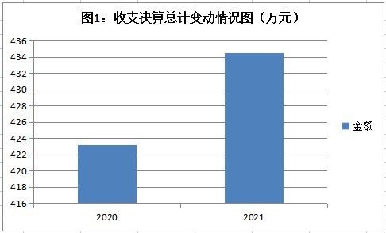

（图1：收、支决算总计变动情况图）

二、收入决算情况说明

2021年本年收入合计434.53万元，其中：一般公共预算财政拨款收入335.4万元，占77.19%，年初结转结余99.13万元，占22.81%。

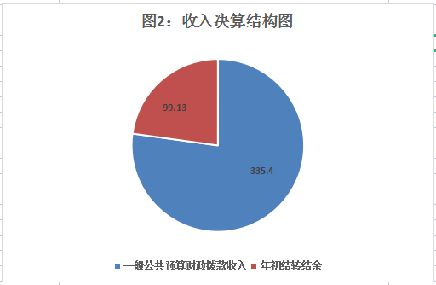

（图2：收入决算结构图）

三、支出决算情况说明

2021年本年支出合计434.53万元，其中：基本支出286.77万元，占66.00%；项目支出147.76万元，占34.00%。

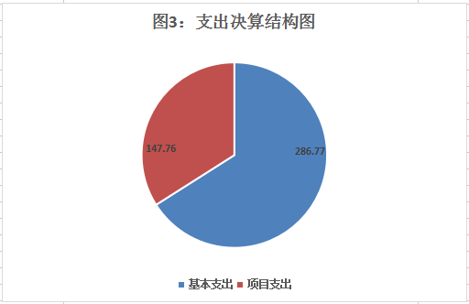

（图3：支出决算结构图）

四、财政拨款收入支出决算总体情况说明

2021年财政拨款收、支总计434.53万元。与2020年相比增加11.33万元，上升2.68%。主要变动原因是：大力开展公共资源交易业务，大力进行市场化配置服务。

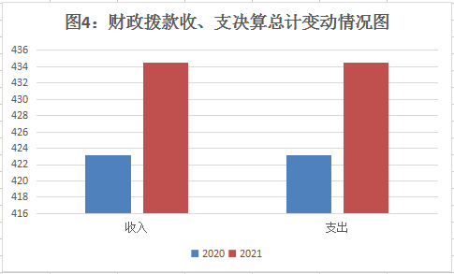

（图4：财政拨款收、支决算总计变动情况）

五、**一**般公共预算财政拨款支出决算情况说明

（一）一般公共预算财政拨款支出决算总体情况

2021年一般公共预算财政拨款支出434.53万元，占本年支出合计的100%。与2020年相比增加11.33万元，上升2.68%。主要变动原因是：大力开展公共资源交易业务，大力进行市场化配置服务。

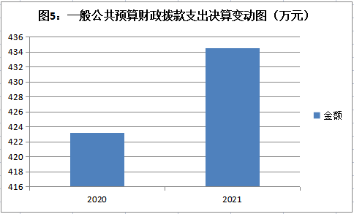

（图5：一般公共预算财政拨款支出决算变动情况）

（二）一般公共预算财政拨款支出决算结构情况

2021年一般公共预算财政拨款支出434.53万元，主要用于以下方面:一般公共服务（类）支出387.78万元，占89.24%；社会保障和就业（类）支出19.98万元，占4.60%； 卫生健康支出12.82万元，占2.95%；住房保障支出 13.95万元，占3.21%。

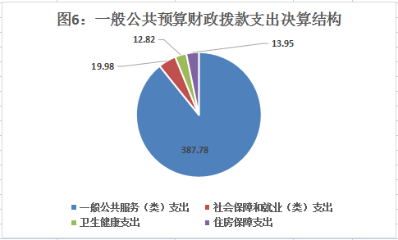

（图6：一般公共预算财政拨款支出决算结构）

（三）一般公共预算财政拨款支出决算具体情况

2021年一般公共预算支出决算数为434.53万元，完成预算100%。其中：

1. 其他一般公共服务支出201（类）99（款）99（项）: 支出决算为387.78万元，完成预算100 %。

2. 机关事业单位基本养老保险缴费支出208（类）05（款）05（项）: 支出决算为18.61万元，完成预算100%。

3. 其他行政事业单位养老支出208（类）05（款）99（项）: 支出决算为1.37万元，完成预算100%。

4.事业单位医疗210（类）11（款）02（项）: 支出决算为10.54万元，完成预算100%。

5.公务员医疗补助210（类）11（款）03（项）: 支出决算为2.28万元，完成预算100%。

6.住房保障221（类）02（款）01（项）:支出决算为13.95万元，完成预算100%。

六**、一**般公共预算财政拨款基本支出决算情况说明

2021年一般公共预算财政拨款基本支出286.77万元，其中：

人员经费263.81万元，主要包括：包括：基本工资、绩效工资、机关事业单位基本养老保险缴费、职工基本医疗保险缴费、其他社会保障缴费、住房公积金、对个人和家庭的补助。

日常公用经费22.96万元，包括：办公费、印刷费、手续费、邮电费、差旅费、维修（护）费、培训费、公务接待费、劳务费、工会经费、福利费、公务用车运行维护费。

七、“三公”经费财政拨款支出决算情况说明

（一）“三公”经费财政拨款支出决算总体情况说明

2021年“三公”经费财政拨款支出决算为2.51万元，完成预算55.78%，决算数小于预算数的主要原因是公务接待减少。

（二）“三公”经费财政拨款支出决算具体情况说明

2021年“三公”经费财政拨款支出决算中，因公出国（境）费支出决算0万元，占0%；公务用车购置及运行维护费支出决算2.32万元，占66.29%；公务接待费支出决算0.19万元，占19.00%。

**1.因公出国（境）经费支出**0万元，完成预算0%。全年安排因公出国（境）团组0次，出国（境）0人。因公出国（境）支出决算与2020年持平，均未发生支出。

**2.公务用车购置及运行维护费支出**2.32万元,完成预算100%。公务用车购置及运行维护费支出决算比上年减少0.68万元，主要原因是受疫情原因影响，减少外出用车。

其中：公务用车购置支出0万元。截至2021年12月底，单位其他用车1辆，其中：轿车1辆。

**公务用车运行维护费支出2.32**万元。主要用于全力保障交易项目顺利实施，以及指导、协调交易业务等工作所需的公务用车燃料费、维修费、过路过桥费、保险费等支出。

**3.公务接待费支出0.19万元，完成预算19.00%。**公务接待费支出决算与2020年相比，减少0.81万元，减少81%。主要原因是我中心2021年积极贯彻落实中央八项规定精神，从严控制公务接待费。其中：国内公务接待支出0.19万元，主要用于接待来自省市县区公共资源交易中心考察调研、学习及交流人员的用餐费。国内公务接待2批次，24人次，共计支出0.19万元，具体内容包括：接待省、市、县区公共资源交易中心考察调研、学习及交流用餐。

**外事接待支出** 0 万元，外事接待 0 批次，0 人，共计支出 0 万元。

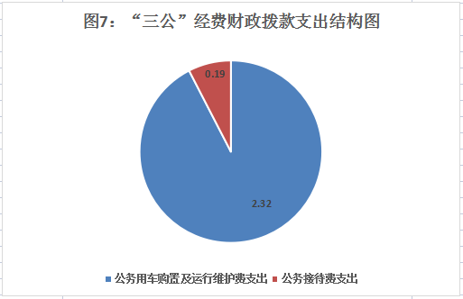

（图7：“三公”经费财政拨款支出结构）

八、政府性基金预算支出决算情况说明

2021年政府性基金预算拨款支出0万元。

1. 国有资本经营预算支出决算情况说明

2021年国有资本经营预算拨款支出0万元。

十、其他重要事项的情况说明

（一）机关运行经费支出情况

无机关运行经费支出。

（二）政府采购支出情况

2021年，泸县公共资源交易中心政府采购支出总额9.56万元，其中：政府采购货物支出9.38万元，主要用于评标设备购置费用，占政府采购支出总额的98.12%。

（三）国有资产占有使用情况

截至2021年12月31日，泸县公共资源交易中心共有车辆1辆，其中：其他用车1辆，主要是用于中心日常交易服务等所需的公务用车燃料费、维修费、过路过桥费、保险费等支出。无单价50万元以上通用设备，无单价100万元以上专用设备。

（四）预算绩效管理情况

根据预算绩效管理要求，本单位在年初预算编制阶段，对2个项目编制了绩效目标，预算执行过程中，选取2个项目开展绩效监控，年终执行完毕后，对2个项目开展了绩效目标完成情况自评。

本单位按要求对2021年部门整体支出开展绩效自评，从评价情况来看，2021年整体支出绩效评价结果良好。全年支出保证了单位的正常运行和日常工作的正常开展，项目支出保障了重点工作的开展。本单位还自行组织了2个项目支出绩效评价，从评价情况来看，项目支出绩效评价结果良好。

1.项目绩效目标完成情况。  
 我中心在2021年度部门决算中反映“专家评审费” “公共资源交易业务运行经费”等2个项目绩效目标实际完成情况。

（1）专家评审费项目绩效目标完成情况综述。项目全年预算数90万元，执行数为90万元，完成预算的100.00%。通过项目实施，保障了政府采购及土地拍卖、国有资产矿产出让规范性和高效性。发现的主要问题：专家评审费与项目数量直接相关，预算编制时无法准确编制专家评审费预算。

（2）公共资源交易业务运行经费项目绩效目标完成情况综述。项目全年预算数25.06万元，执行数为25.06万元，完成预算的100%。通过项目实施，有序推进政府采购、国有资产、土地与矿权、农村产权等相关业务工作；让社会各界更加了解公共资源交易的各项政策，激发更多供应商参与竞争，全力打造统一规范的公共资源交易平台。

|  |  |  |  |  |  |  |  |  |  |  |
| --- | --- | --- | --- | --- | --- | --- | --- | --- | --- | --- |
| **专家评审费项目绩效目标完成情况表** | | | | | | | | | | |
| (2021年度) | | | | | | | | | | |
| 项目名称 | | | | | | 专家评审费 | | | | |
| 预算单位 | | | | | | 泸县公共资源交易中心 | | | | |
| 预算  执行  情况  (万元) | | 预算数: | | | | 90 | | 执行数: | | 90 |
| 其中-财政拨款: | | | | 90 | | 其中-财政拨款: | | 90 |
| 其它资金: | | | |  | | 其它资金: | |  |
| 年度  目标  完成  情况 | | 预期目标 | | | | | | 实际完成目标 | | |
| 为提高政府采购及土地拍卖、矿产出让规范性和高效性，以支付劳务费的方式，以期获更好的成绩。 | | | | | | 提高了政府采购及土地拍地、矿产出让规范性和高效性，顺利的完成了各政府采购采购项目。 | | |
| 绩效  指标  完成  情况 | | 一级 指标 | | 二级指标 | | 三级指标 | | 预期指标值 | | 实际完成指标值 |
| 项目 完成 指标 | | 数量指标 | | 专家评审场次 | | ≥150场 | | 182场 |
| 质量指标 | | 规范招投业务评审费使用，提高使用质量，项目顺利开展 | | 保证公共资源交易项目顺利开展 | | 公共资源交易项目顺利开展 |
| 时效指标 | | 完成时间 | | 2021年底 | | 2021年底 |
| 成本指标 | | 成本测算 | | ≦ 90万 | | 90万 |
| 效益指标 | | 经济效益 指标 | | 节约社会成本 | | 公共资源交易招投标达到节约财政资金目的 | | 节约财政资金 |
| 社会效益 指标 | | 营造良好的社会投资发展环境 | | 营造公开、公平、公正的招投标环境 | | 招投标环境公开、公平、公正 |
| 评审工作质量 | | 进一步提高评审工作质量 | | 评审工作质量得到提高 |
| 可持续影响指标 | | 工作顺利开展 | | 使公共资源交易工作顺利开展 | | 公共资源交易工作开展顺利 |
| 满意度  指标 | | 满意度指标 | | 评审工作满意度 | | 100% | | 100% |
| **公共资源交易业务运行费项目绩效目标完成情况表**  (2021年度) | | | | | | | | | | |
| 项目名称 | | | | | 公共资源交易业务运行费 | | | | | |
| 预算单位 | | | | | 泸县公共资源交易中心 | | | | | |
| 预算执行情况(万元) | 预算数: | | | | 25.06万元 | | 执行数: | | 25.06万元 | |
| 其中-财政拨款: | | | | 25.06万元 | | 其中-财政拨款: | | 25.06万元 | |
| 其它资金: | | | | 0 | | 其它资金: | | 0 | |
| 年度目标完成情况 | 预期目标 | | | | | | 实际完成目标 | | | |
| 通过公共资源交易业务工作的实施，有序推进政府采购、工程建设、国有资产、土地与矿权、农村产权等相关业务工作；按各项公共资源交易活动相关时间节点规定，如期开展并完成相关工作；切实降低工作支出成本，推进全县公共资源交易活动公正、有序、高效进行，提高各方交易主体对本平台功能满意度。 | | | | | | 2021年，泸县公共资源交易中心完成政府采购125件，预算金额1.63亿元，中标金额1.54亿元，节约800余万元，节省率为5.13%。组织国有土地交易11个批次，成交33宗，起始总价17.82亿元，成交金额17.97亿元，增值1500万元。组织国有资产交易15个批次，起始总价155.07万元，成交总价167.29万元，增值12.22万元。组织集体经营性建设用地交易8个批次，起始总价9909.39万元，成交金额9922.53万元；增值13.14万元。组织采砂权交易1宗，起始价1.3059万元，成交总价1.3069万元，增值10万元。 | | | |
| 绩效指标完成情况 | 一级指标 | | 二级指标 | | 三级指标 | | 预期指标值(包含数字及文字描述) | | 实际完成指标值(包含数字及文字描述) | |
| 项目完成指标 | | 数量 指标 | | 规范操作流程，提高办事效率 | | 规范操作流程，提高办事效率。 | | 操作流程进一步规范，办事效率进一步提高。 | |
| 项目完成指标 | | 质量  指标 | | 服务优质、高效、便捷 | | 优质服务，高效服务，便捷服务。 | | 服务优质、高效、便捷。 | |
| 项目完成指标 | | 时效  指标 | | 完成交易项目活动时间 | | 2021 年12月31日前 | | 2021年 12月31日前 | |
| 项目完成指标 | | 成本  指标 | | 全年交易活动业务费用 | | ≤25.06万元 | | 25.06万元 | |
| 项目完成指标 | | 社会效益指标 | | 提高服务效率，营造良好营商环境 | | 提高服务效率，营造良好的营商环境 | | 服务效率得到提高，营商环境进一步得到优化 | |
| 项目完成指标 | | 满意度指标 | | 创建示范中心 | | 争创全省标准化规范化建设“示范交易中心” | | 建成全省标准化规范化建设“示范交易中心” | |

**2.部门绩效评价结果。**

我中心按要求对2021年部门整体支出绩效评价情况开展自评，《泸县公共资源交易中心2021年部门整体支出绩效评价报告》见附件（附件1）。

本部门自行组织对专家评审费、交易业务运行费项目开展了绩效评价，《泸县公共资源交易中心2021年绩效评价报告》见附件（附件2）。

1. 名词解释

1.财政拨款收入：指单位从同级财政部门取得的财政预算资金。

2.年初结转和结余：指以前年度尚未完成、结转到本年按有关规定继续使用的资金。

3.一般公共服务（类）政府办公厅（室）及相关机构事务（款）一般行政管理事务（项）：指综合业务、预决算编审等未单独设置项级科目的专门性财政管理工作的项目支出。

4.一般公共服务（类）政府办公厅（室）及相关机构事务（款）事业运行（项）：用于保障机构正常运行、开展日常工作的基本支出。

5.一般公共服务（类）政府办公厅（室）及相关机构事务（款）其他政府办公厅（室）及相关事务支出（项）：用于保障专项支出等。

6.社会保障和就业（类）行政事业单位离退休（款）事业单位离退休（项）：单位的离退休人员的支出。

7.社会保障和就业（类）行政事业单位离退休（款）机关事业单位基本养老保险缴费支出（项）：指单位实施养老保险制度由单位缴纳的养老保险费的支出。

8.社会保障和就业（类）行政事业单位离退休（款）机关事业单位职业年金缴费支出（项）：指部门实施养老保险制度由单位缴纳的职业年金的支出。

9.医疗卫生与计划生育（类）行政事业单位医疗（款）事业单位医疗（项）：指事业单位用于缴纳单位基本医疗保险支出。

10.医疗卫生与计划生育（类）行政事业单位医疗（款）公务员医疗补助（项）：单位用于中缴纳公务员医疗补助支出。

11.住房保障（类）住房改革支出（款）住房公积金（项）：反映行政事业单位按规定为职工缴纳的住房公积金。。

12.基本支出：指为保障机构正常运转、完成日常工作任务发生的人员支出和公用支出。

13.项目支出：指在基本支出之外为完成特定行政任务和事发展目标所发生的支出。

14.“三公”经费：指部门用财政拨款安排的因公出国（境）费、公务用车购置及运行费和公务接待费。其中，因公出国（境）费反映单位公务出国（境）的国际旅费、国外城市间交通费、住宿费、伙食费、培训费、公杂费等支出；公务用车购置及运行费反映单位公务用车车辆购置支出（含车辆购置税）及租用费、燃料费、维修费、过路过桥费、保险费等支出；公务接待费反映单位按规定开支的各类公务接待（含外宾接待）支出。

# 第四部分 附件

附件1

**泸县公共资源交易中心**

**2021年部门整体支出绩效评价报告**

一、部门（单位）概况  
　 （一）机构组成

泸县公共资源交易中心成立于2011年8月，为一级预算单位，属全额拨款事业单位，无下属二级预算单位，内设办公室、交易受理股、交易组织股、交易综合股。

2017年11月，中共泸县县委机构编制委员会设立泸县政府采购中心，与泸县公共资源交易中心实行一个机构、两块牌子的管理方式。  
　 （二）机构职能

在全县公共资源集中进行市场化配置服务，集中履行县政府授权的全县公共资源交易职能。　　  
　 （三）人员概况

泸县公共资源交易中心核定人员编制19名。2021年末实有事业编制人员18人。

二、部门财政资金收支情况  
　 （一）部门财政资金收入情况

2021年本年收入合计434.53万元，其中：一般公共预算财政拨款收入335.4万元，占77.19%。

（二）部门财政资金支出情况

2021年部门决算财政资金支出总额为434.53万元，其中：按功能分类，其他一般公共服务支出387.78万元，机关事业单位基本养老保险缴费支出18.61万元，其他行政事业单位养老支出1.37万，事业单位医疗10.54万元，公务员医疗补助2.28万元，住房公积金13.95万元。按支出性质分类，基本支出286.77万元，项目支出147.76万元。  
　 三、部门整体预算绩效管理情况

（一）部门预算管理

以预算编制为引领，以支出管理为核心，扎实做好预算工作。

一是严格按照预算编制要求，认真贯彻落实中央、省委省政府关于“厉行节约”的一系列指示要求，提高精细化水平，确保预算编制的科学性和准确性。

二是加强支出进度管理，完善预算动态监控，主动作为，提前谋划，在完成一般性支出压减任务的情况下，确保了机关运行和重大项目的实施。

（二）结果应用情况

我中心对部门预算绩效管理工作开展情况认真进行了自查自评。绩效评价自查开展覆盖重点支出，将评价结果作为预算安排的重要依据，参照项目年度预算执行情况、根据执行情况调整次年项目支出需求，保障重点支出，调整支出结构，优化财政资金配置，不断强化绩效理念，推动我中心部门整体绩效管理水平不断提升。

四、评价结论及建议

（一）评价结论

2021年我单位部门支出绩效评价工作自评为较好。总体来看，资金分配合理，项目实施有序，管理有章可循，支出合法合规，为保障和促进公共资源交易工作顺利开展发挥了重要作用。

（二）存在问题

个别项目实施进度稍缓，绩效管理信息支撑工作有待加强， 绩效评价的结果运用有待提高。

（三）改进建议

中心将不断强化绩效管理意识，通过预算执行情况跟踪来推进绩效管理工作，并对发现的问题及时进行整改，将评价结果作为次年预算编制的重要依据，优化结构、完善相关办法、改进预算管理。

附件2

专家评审费项目2021年绩效评价报告

一、项目概况

（一）项目基本情况

为进一步规范交易程序，提高评审工作质量，规范评审劳务报酬支付行为，维护采购人、采购代理机构和评审专家的合法权益，根据四川省财政厅《关于政府采购评审专家劳务报酬支付标准指导意见》（川财采〔2014〕8号）、泸州市财政局关于印发《泸州市政府采购评审专家劳务报酬支付办法的通知》（泸市采〔2014〕18号）、《泸州市人民政府关于进一步规范土地出让和交易管理的通知》（泸市府发〔2016〕29号）、《泸州市国土局关于落实泸州市本级土地矿权招拍挂主持人劳务费的函》相关规定，申报该项目资金。该资金用于县本级政府采购、国有土地、矿权、资产使用权出让、集体土地入市评审专家劳务费、招拍挂主持人劳务费、专家需求论证费、误餐费、外地专家的交通费、律师费用支出。

（二）项目绩效目标

2021年劳务费项目预算90万元,主要用于支付县本级政府采购、国有土地、矿权、资产使用权出让、集体土地入市评审专家劳务费。预计全年完成专家评审150场次，并建立公开透明的采购流程，做好采购人、投标人、评审专家满意度调查。加强资金管理，节约财政资金，保证项目资金使用到位，提高资金使用效率，形成相关报告，为政府决策提供依据。

（三）项目自评步骤及方法

**1.前期准备。**认真学习财政关于全面推行预算绩效管理的相关文件精神，研究绩效评价指标体系，准确把握工作要求，为扎实开展绩效评价打下良好基础。

**2.组织实施。**针对绩效评价的相关要求，认真收集、核实评价基础数据，进行绩效自评，根据检查情况，撰写绩效自评报告。

二、项目资金申报及使用情况

（一）项目资金申报及批复情况

年初经费预算90万元，按年度进行申报。资金及时批复到位。其符合资金管理办法等相关规定。

（二）资金计划、到位及使用情况

**1.资金计划。**该90万元为县财政资金。

**2.资金到位。**截止2021年12月，所有计划资金全部到位，共计90万元。

**3.资金使用。**截止2021年12月底，劳务费支出，共计90万元，主要用于：专家需求论证费、专家评标费、土地招拍挂主持人劳务费、误餐费等。

（三）项目财务管理情况

严格按照项目资金管理办法对资金进行计划申请、划拨、使用，及时、规范对收支进行账务处理和会计核算。

三、项目实施及管理情况

（一）项目组织架构及实施流程

成立项目工作领导小组。

组 长：主任

副组长：副主任 纪检组长

成 员：各股室负责人

（二）项目管理情况

本项目采取项目工作领导小组负责制，全体成员积极配合、通力合作。项目工作领导小组负责协调相关工作，项目实施及资金管理。

（三）项目监管情况

项目资金由办公室负责，办公室下设财务室具体管理，对项目资金按项目单独核算实行“专款专用”，不得挤占挪用项目资金。强化监督，对项目资金列支进行常态化地监督检查。

四、项目绩效情况

（一）项目完成情况

1.目标完成任务量。全年完成政府采购项目125宗，国有土地交易33宗，国有资产交易15个批次，集体经营性建设用地交易8个批次，采砂权交易1宗。

2.目标完成质量。规范劳务费使用，提高使用质量，项目顺利开展。

3.目标完成进度。截止2021年12月，劳务费项目已完成90万元。

（二）项目效益情况

中心立足“公共服务”定位，提升公共资源交易服务标准化规范化建设。被授予省级“示范交易中心”。风险防控能力大幅提升，进一步规范了各类交易行为，遏制围标串标等突出问题，确保交易活动更加公平公正。

五、评价结论及建议

（一）评价结论

在2021年度项目绩效自评工作中，我单位认真筹划，严密组织，以严谨务实的态度，不折不扣落实县委、县政府的相关要求，不断开创工作新局面，优质高效地完成了各项工作，我县公共资源交易服务保持了高质量持续向好发展势头。

（二）存在的问题

专家评审费与公共资源交易项目数量直接相关，预算编制时无法准确编制专家评审费预算。

（三）相关建议

规范管理制度，提高财务信息质量，完善管理制度，进一步加强项目资金管理。

业务运行费2021年绩效评价报告

一、项目概况

（一）项目基本情况

有序推进政府采购、工程建设、国有资产、土地与矿权、农村产权等相关业务工作；按各项公共资源交易活动相关时间节点规定，如期开展并完成相关工作；切实降低工作支出成本，推进全县公共资源交易活动公正、有序、高效进行，提高各方交易主体对本平台功能满意度。我单位申报公共资源交易业务经费项目。

（二）项目绩效目标

一是为了巩固改革成果，促进职能转变，规范交易行为，减少交易风险，保证公平公正、促进交易阳光高效，优化公共资源交易环境，服务于经济社会建设。二是严格按照全省“示范交易中心”的要求，进一步提高服务质量，规范服务行为，为进场交易各方提供高质量和高效率运行，成功创建首批全省“示范交易中心”。

（三）项目自评步骤及方法

**1.前期准备。**认真学习财政关于全面推行预算绩效管理的相关文件精神，研究绩效评价指标体系，准确把握工作要求，为扎实开展绩效评价打下良好基础。

**2.组织实施。**针对绩效评价的相关要求，认真收集、核实评价基础数据，进行绩效自评，根据检查情况，撰写绩效自评报告。

二、项目资金申报及使用情况

（一）项目资金申报及批复情况

我单位申报公共资源交易业务经费项目资金25.06万元，县财政局批复该项目预算资金指标25.06万元。

（二）资金计划、到位及使用情况

**1．资金计划。**该22万元为县财政资金。

**2．资金到位。**资金到位率100%，到位及时性100%。

**3、资金使用。**截止评价时点，公共资源交易业务经费项目资金实际支出25.06万元，资金使用安全、规范、有效，资金支付范围、支付标准、支付进度、支付依据合规合法，与预算相符。

三、项目实施及管理情况

结合项目组织实施管理办法，重点围绕以下内容进行分析评价，并对自评中发现的问题分析说明。

（一）项目组织架构及实施流程

成立项目工作领导小组。

1.组织架构

组 长：主任

副组长：副主任 纪检组长

成 员：各股室负责人

（二）项目管理情况

本项目采取项目工作领导小组负责制，全体成员积极配合、通力合作。项目工作领导小组负责协调相关工作，项目实施及资金管理。

（三）项目监管情况

项目资金由办公室负责，办公室下设财务室具体管理，对项目资金按项目单独核算实行“专款专用”，不得挤占挪用项目资金。强化监督，对项目资金列支进行常态化地监督检查。

四、项目绩效情况

（一）项目完成情况

1.目标完成任务量。一是全年完成政府采购项目125宗，国有土地交易33宗，国有资产交易15个批次，集体经营性建设用地交易8个批次，采砂权交易1宗。二是创建成为全省首批“示范交易中心”。

2.目标完成质量。保证公平公正、促进交易阳光高效，优化公共资源交易环境，服务于经济社会建设。

3.目标完成进度。截止2021年12月，业务运行费项目已全面完成。

（二）项目效益情况

保障县本级公共资源交易工作的顺利开展，对外提高我县的知名度和市场优势，吸引更多的企业在我县参与土地招拍挂、资产地矿交易、建设工程招投标、政府采购等各项交易活动，增加财政收入，优化“营商环境”，为进场交易各方提供高质量、高效率的服务。

五、评价结论及建议

（一）评价结论

在2021年度项目绩效自评工作中，我单位认真筹划，严密组织，以严谨务实的态度，不折不扣落实县委、县政府的相关要求，不断开创工作新局面，优质高效地完成了各项工作，我县公共资源交易服务保持了高质量持续向好发展势头。

（二）存在的问题

在部分绩效目标设定上，还需根据形势、任务的变化做相应调整和优化。

（三）相关建议

加强对单位预算绩效管理人员的培训，提升绩效评价人员的业务水平。

第五部分 附表

## 一、收入支出决算总表

## 二、收入决算表

## 三、支出决算表

## 四、财政拨款收入支出决算总表

## 五、财政拨款支出决算明细表

## 六、一般公共预算财政拨款支出决算表

## 七、一般公共预算财政拨款支出决算明细表

## 八、一般公共预算财政拨款基本支出决算表

## 九、一般公共预算财政拨款项目支出决算表

## 十、一般公共预算财政拨款“三公”经费支出决算表

## 十一、政府性基金预算财政拨款收入支出决算表

## 十二、政府性基金预算财政拨款“三公”经费支出决算表

## 十三、国有资本经营预算财政拨款收入支出决算表

## 十四、国有资本经营预算财政拨款支出决算表